PARTIE DU SUJET 2010 : PROFILOMETRIE PAR PROJECTION DE FRANGES.

Introduction - Principes mis en œuvre
Mesurer la forme d'un objet présente beaucoup d’intérêts, aussi bien en ingénierie (topographie, contrôle de qualité) que dans d'autres secteurs d'activité (médecine ou arts). Pour caractériser la forme d’un objet, on utilise la fonction décrivant l'altitude z = f(x,y) de chaque point de sa surface.

La méthode par projection de franges permet des mesures sans contact. On réalise ces franges à l’aide d’un montage interférométrique (Figure 1) utilisant un laser, des lentilles, des polariseurs et un prisme de Wollaston. On observe tout d’abord les franges avec une caméra CCD dans une direction perpendiculaire à un plan donné.

Ensuite on place l’objet à étudier sur ce plan et les franges qui y sont projetées sont déformées par le relief de l’objet. La déformation des franges permet de remonter au profil de l’objet.
Figure 1 : Ensemble du montage.

L’étude qui suit est constituée de questions indépendantes.

I Élargisseur de faisceau

En première approximation, on considère le faisceau sortant du laser comme cylindrique d’axe parallèle à l’axe optique de diamètre φ₁ = 1,00 mm. On élargit le faisceau avec un système afocal formé de deux lentilles convergentes L₁ et L₂ de distances focales respectives f₁’ = 10 mm et f₂’ = 300 mm.

  - En utilisant les lois de l'optique géométrique et des lentilles minces, faire un schéma sans échelle du montage "élargisseur de faisceau" en précisant la position des foyers de chaque lentille.
  - Représenter sur le schéma précédent les rayons limitant le faisceau.
  - Donner la valeur numérique de la distance D séparant les lentilles.
  - Donner la valeur du diamètre du faisceau φ₂ en sortie de la lentille L₂.

II Faisceaux gaussiens

La répartition énergétique du faisceau laser de longueur d’onde λ est en réalité gaussienne (Figure 2).
Figure 2 : Les faisceaux gaussiens
On admet que le faisceau reste cylindrique tant que la distance z d’éloignement par rapport au waist, de rayon w₀, est inférieure à la distance de Rayleigh . Dans un plan d’abscisse z, le rayon du faisceau est :
.
La loi de conjugaison des faisceaux gaussiens pour une lentille mince de focale f' relie la distance s du waist objet au foyer objet et la distance s’ du waist image au foyer image. On obtient les relations :
et :
où w'₀ est le waist image.
Données :
- longueur d’onde du laser : λ = 0,633 µm,
- rayon du faisceau au waist : w₀ = 0,50 mm,
- distance focale de la lentille L₁ : f₁’ = 10 mm,
- distance entre le waist objet et la lentille L₁ : d = 410 mm.
  - Calculer la valeur de distance de Rayleigh z_{R} dans l'espace objet de L₁.
  - En déterminant la valeur de s’, retrouver pour le waist image w’₀ une valeur de 4 µm.

- Montrer que, lorsque la distance z d’éloignement par rapport au waist devient très supérieure à la distance de Rayleigh z_{R}, l’équation donnant le rayon du faisceau laser se simplifie en :
.
- En déduire que le faisceau est conique et que l’angle total d’ouverture s’écrit :
  - On se place dans l’espace entre les deux lentilles. En admettant l’approximation faite au 3)a- toujours valable, calculer la valeur du rapport $G=\frac{w_{2}}{w_{1}}$ avec w₁ et w₂ les rayons respectivement pris sur L₁ et L₂.
PARTIE DU SUJET 2005 : LASER A FIBRE DOPEE A L’ERBIUM

ETUDE DU FAISCEAU A LA SORTIE D’UNE FIBRE MONOMODE
- Mesure du diamètre de mode sur la face de sortie de la fibre :
Le faisceau infrarouge (λ = 1532 nm), à la sortie d’une fibre monomode, est pratiquement gaussien. La répartition de la densité de puissance dans une section normale à l’axe de la fibre peut s’écrire $I(r)=I_{0}\text{exp}(−\frac{2r^{2}}{w_{0}^{2}})$ où r est la distance à l’axe et w₀ le rayon de mode (la distance à l’axe où I(w₀)/I₀ = 1/e² ).

Une méthode performante d’analyse du faisceau consiste à effectuer une mesure en champ proche. Pour cela, on fait l’image de l’extrémité de la fibre sur une matrice CCD sensible dans le proche infrarouge.
Pour cela, on utilise un système de deux objectifs de microscope pour l’infrarouge, représentés par les lentilles minces équivalentes L₁ et L₂ sur le schéma de la figure 1.
La lentille L₁, représentant le 1er objectif (40,0 X, 0.65) a une distance focale f’₁ = 4,6 mm.
La lentille L₂, représentant le 2ème objectif (10,0 X, 0.25) a une distance focale f’₂ = 16,9 mm.
Les deux lentilles sont distantes de O₁O₂ = 129mm et la face de sortie A de la fibre est placée à 4.8 mm en avant de la première lentille.
La matrice CCD contient 510 pixels horizontalement et 492 pixels verticalement.
O₁
O₂
L₁
L₂
A’
CCD
A
Figure 1
Chaque pixel mesure 12.7µm horizontalement et 9.8 µm verticalement.
  - A quelle distance O₂A’ de la deuxième lentille doit-on placer la matrice CCD ?
  - Quel alors est le grandissement transversal du système ?
  - On prendra pour la suite du problème un grandissement transversal de 230.Calculer le diamètre maximal de la zone observée sur l’extrémité de la fibre, autour de l’axe.

  - Un logiciel permet d’obtenir la répartition horizontale de la densité de puissance, I/Imax sur les 510 pixels de la matrice. Déduire de l’enregistrement fourni dans le cadre 2 le diamètre de mode 2w₀ dans la fibre de sortie.
cadre 2
TROISIEME PARTIE : COMPARAISON CALCULS ET SIMULATION D’UNE FOCALISATION D’UN FAISCEAU GAUSSIEN
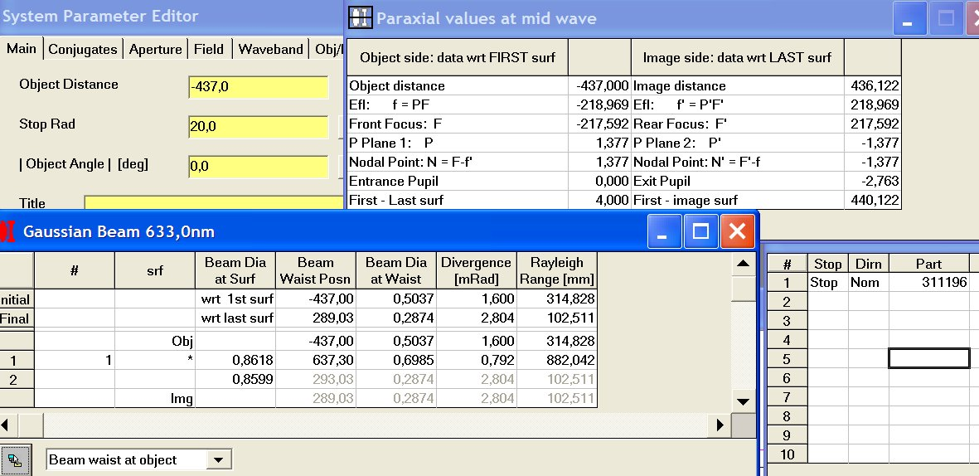

Le waist, de diamètre 0,50 mm, d’un faisceau incident issu d’un laser He-Ne, émettant à 633 nm, est situé à 437 mm d’une lentille mince convergente de focale f’ = + 219 mm.

A une distance z du waist (choisi comme origine de l’axe des abscisses), le rayon w varie en fonction de z suivant la loi: $w^{2}=w_{0^{2}}⋅\left(1+{\left(\frac{z}{z_{R}}\right)}^{2}\right)$ avec $z_{R}=\frac{{πw}_{0^{2}}}{λ}$, distance de Rayleigh. Dans cette équation, w est le rayon de la limite du faisceau à 1/e² , w₀ est le rayon dans la section minimale (waist). On rappelle que la divergence est caractérisée par un angle total d’ouverture $θ=\frac{2λ}{{πw}_{0}}$
- Calcul simple
  - Calculer la divergence du faisceau incident.
  - Une relation simple et utile, applicable lorsque la lentille est située près de la sortie du laser (z très inférieur à z_{R}) est $2w'_{0}=f'⋅θ$ ; elle donne la valeur 2w'_{O} du diamètre du waist image en fonction de la focale de la lentille et de la divergence du faisceau incident. Calculer la valeur du diamètre du waist image d’après cette relation.
  - Calculer la distance de Rayleigh du faisceau incident. L’hypothèse simplificatrice (z très inférieur à z_{R)} est-elle vérifiée ici ?
- Calcul évolué
La loi de conjugaison des faisceaux gaussiens par une lentille de focale f' conduit aux relations suivantes: $σ'=\frac{−f'^{2}}{σ+\frac{z_{R^{2}}}{σ}}$ et $2w'_{O}=2w_{O}\sqrt{\left|\frac{σ'}{σ}\right|}$ où 2w'_{O} est le diamètre du waist image et z_{R} la distance de Rayleigh dans l'espace objet (toutes les distances sont en valeur algébriques ; $σ=\overline{\text{FA}}$ est la position du waist objet par rapport au foyer objet et $σ'=\overline{F'A'}$ est la position du waist image par rapport au foyer image).
  - Calculer σ’ et 2w'_{O} d’après cette relation.
  - Retrouver ces valeurs dans le tableau du fichier WinLens.

